给亳州企业“省下”10亿元！没享受到福利的企业打这个电话举报！

仅对小微企业免征的18项行政事业性收费的免征范围扩大到所有企业和个人这一项政策，2016年和2017年上半年，全市就为实体经济减轻负担一亿元。

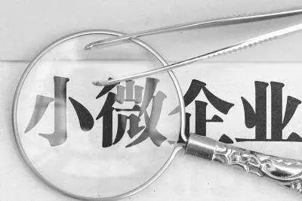

近年来，我市大力贯彻落实省政府降低实体经济成本“20”条，通过广泛宣传、加强调度、设立投诉举报电话等多种方式督促将各项政策措施落到实处，有效降低了制度性交易成本，有效降低了企业人工成本、有效降低了企业税费负担，有效降低了企业财务成本，有效降低了企业用能用地成本，有效降低企业物流成本。

在2016年为企业降低成本减轻负担4.5亿元的基础上，今年上半年我市再为企业减负超5.5亿元。

企业负担的减轻、提高了企业效益、激发了企业活力，促进全市工业经济平稳较快健康发展。2017年1-7月份，全市规上工业增加值同比增长10.2%，增幅居全省第2位；1-6月份，全市规上工业企业累计实现利润39.9亿元，同比增长47.2%，增幅居全省第3位；每百元主营业务收入中的成本为82.89元，同比下降1.21元。

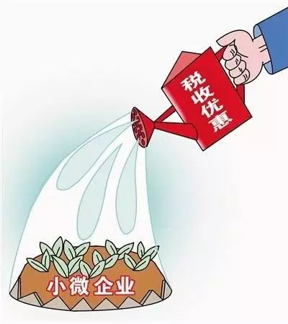

着力减轻实体经济负担过程中，我市加强了政策宣贯。利用赴各县区调度工业企业生产经营情况、工业和技改投资情况，通过深入企业调研、召开座谈会等形式，对各项惠企政策进行宣贯；开展培训宣贯，今年6月份组织召开了四次培训会，着重介绍了今年以来省、市出台的相关优惠政策及项目申报的要求及注意事项等，全市参训人员达800余人，取得了良好成效。同时，加强媒体宣传，充分利用网站、“政企直通车．规上企业”公众号微信平台、中小企业服务平台微信群，报纸、电视等各种媒体，全方位、多渠道进行政策宣传解读，切实打通政策落地“最后一公里”。

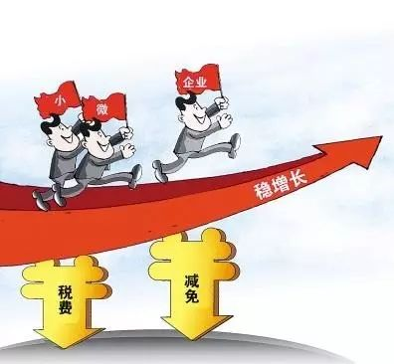

同时加强调度。不定期召开市国税、地税、国土、发改、财政、住建、房产、人防、交通运输等部门座谈、调度会议，听取工作开展情况汇报，安排部署下一步工作，督促依法落实文件规定。

另外，设立举报投诉渠道。市经信委设立降成本减轻实体经济负担举报电话：0558-5555313、开通“政企直通车-规上工业”微信举报号，确保各项涉企、惠企政策执行落实到位，加大社会公众对开展降成本落实工作的监督力度，广泛接受社会监督。（杨文刚）

大家都在看
1、这个班，成就亳州圈层盛宴
2、市经信委:关于举办北京大学高级工商管理（EMBA）研修班（亳州班第四期）的通知
3、北大EMBA高级工商管理（亳州）三期班精彩回顾

本期编辑：棠李

谯城区中小企业服务中心
企业发展资源支撑平台 引领与服务进步的力量
www.bzeme.com

